Het Nieuwsblad 16/11/2025
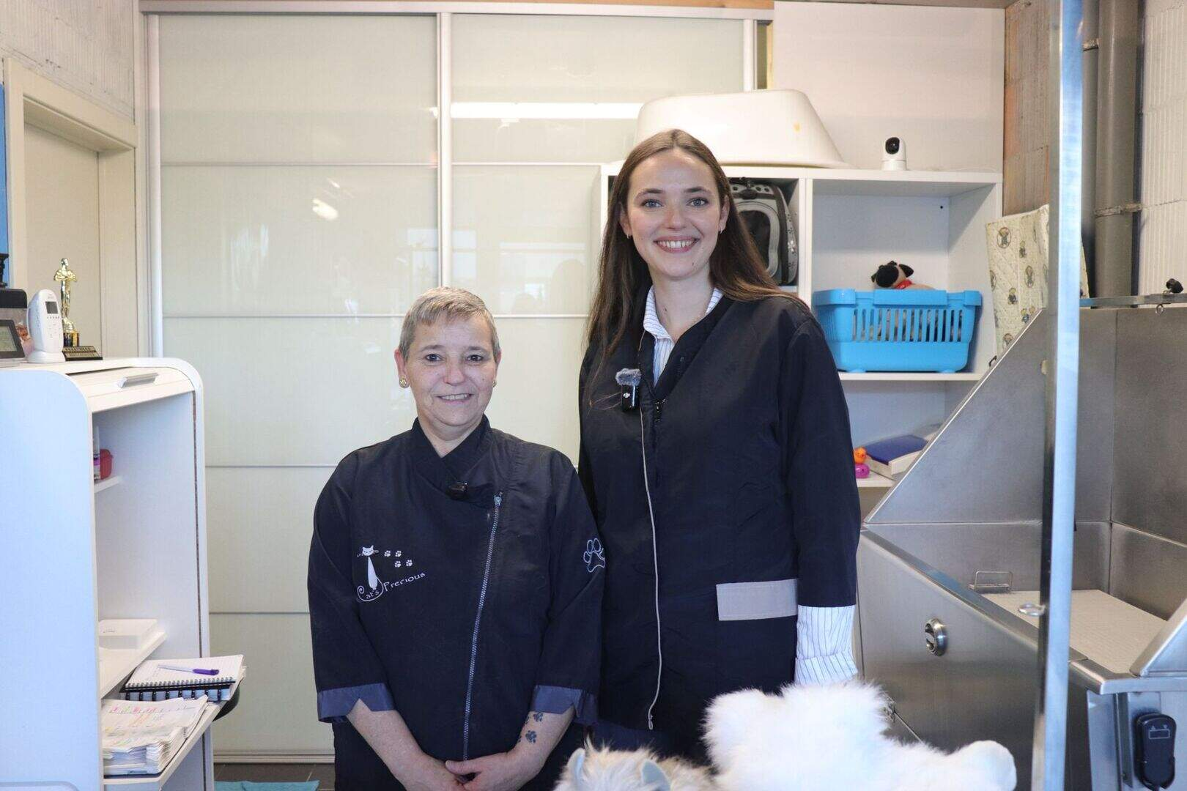
Annick De Kerpel (55) kreeg federaal minister Eléonore Simonet (MR) over de vloer in haar kattentrimsalon. © Brent Saey
Annick (55) krijgt ministerieel bezoek in trimsalon: “Mijn erkenning als ambacht is iets uniek in onze sector”
Annick De Kerpel (55) van Cat’s Precious in Haaltert heeft federaal minister van Middenstand, Zelfstandigen en kmo’s Eléonore Simonet (MR) over de vloer gekregen. De kattentrimster is pas sinds dit jaar erkend als ambachtsvrouw en opent daarom voor het eerst haar deuren tijdens Dag van de Ambachten.
Zo’n achthonderdtal ambachtslieden openen op zondag 16 november naar aanleiding van Dag van de Ambachten hun deuren. Ook Annick De Kerpel (55) geeft dit jaar voor het eerst een inkijk in haar kattentrimsalon en -pension Cat’s Precious in Haaltert. De uitbaatster is pas sinds dit jaar officieel erkend als ambachtsvrouw. “Ik hoop dat ik door deze erkenning nu ook als ambassadrice mijn ambacht naar buiten kan brengen”, vertelt ze.
“Mijn erkenning als ambachtsvrouw is iets uniek in onze sector”, gaat Annick verder. Dat is ook federaal minister van Middenstand, Zelfstandigen en KMO’s Eléonore Simonet (MR) niet ontgaan. Zij bracht naar aanleiding van de Dag van de Ambachten dan ook een bezoek aan Annick in Haaltert. “We denken altijd meteen aan chocolatiers, brouwers of andere typische ambachten, maar ook kattentrimmers kunnen dus een ambacht zijn”, stelt Simonet.

Kat- en vachtvriendelijk
Het statuut van ambachtspersoon bestaat nog maar sinds 2016, maar nu al zijn er bijna driehonderd geregistreerde erkende ambachtslieden. “De insteek om mijn erkenning aan te vragen was om baasjes te laten inzien dat hun katten niet per se hoeven geschoren te worden als verzorging. Het kan ook anders. Zo werk ik kat- en vachtvriendelijk”, gaat Annick verder.
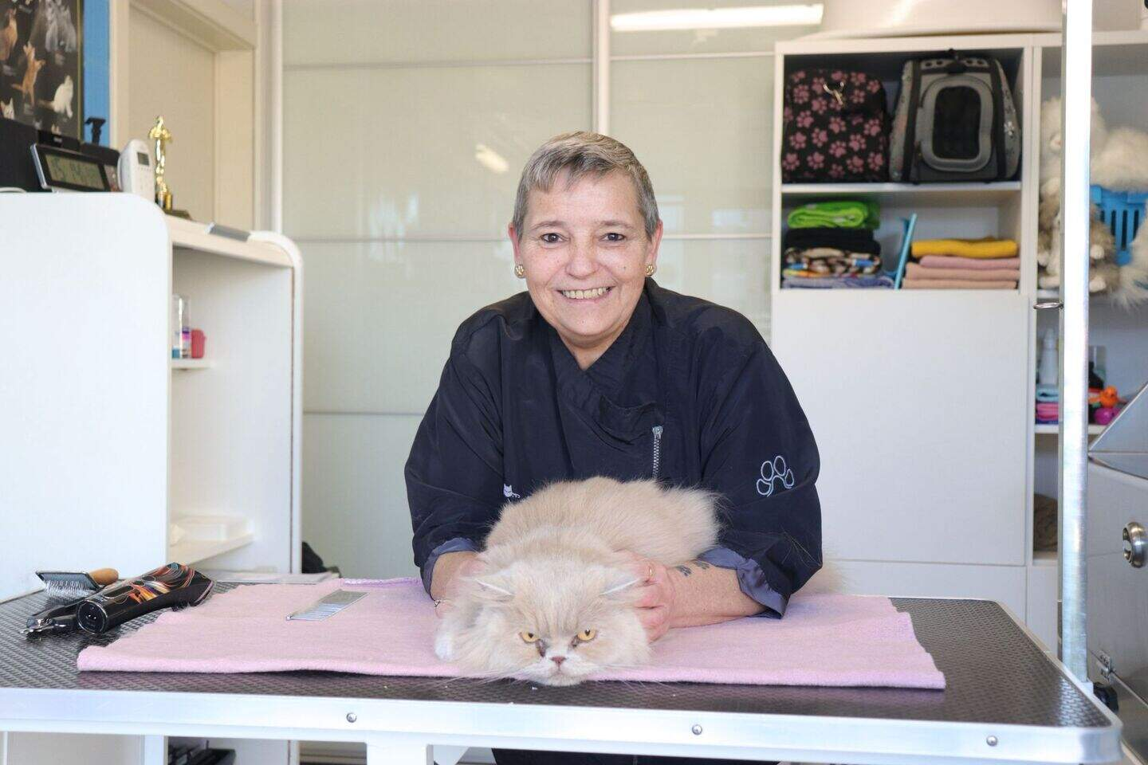
Naast haar trimsalon heeft Annick ook een kattenpension die plaats biedt aan zo’n tien katten. “Alles begon in 2009, toen ons eerste katje na ruim vijf maanden moest worden ingeslapen door ziekte. Nadien ben ik tal van seminaries beginnen volgen. Ik ben altijd wel een vrouw met passie voor katten geweest.”
“Alles begon in 2009, toen ons eerste katje na ruim vijf maanden moest worden ingeslapen door ziekte”
“Ik werkte oorspronkelijk eerst jarenlang bij Randstad. Het was de bedoeling om het kattenpension dat ik in 2014 opstartte als bijberoep te blijven doen, maar door het overlijden van mijn man in 2015 ben ik moeten stoppen bij Randstad. Door die situatie is alles in een stroomversnelling gekomen en ben ik volledig zelfstandig geworden.”
Rouwcoach
Annick blijft ook vandaag nog bijleren, want sinds kort is ze naast kattentrimster en uitbater van een kattenpension ook rouwcoach bij overleden huisdieren. “In België zijn er nog maar weinig mensen die dit doen. Nochtans is die rouw even ruw en hard dan bij mensen die we verliezen.”
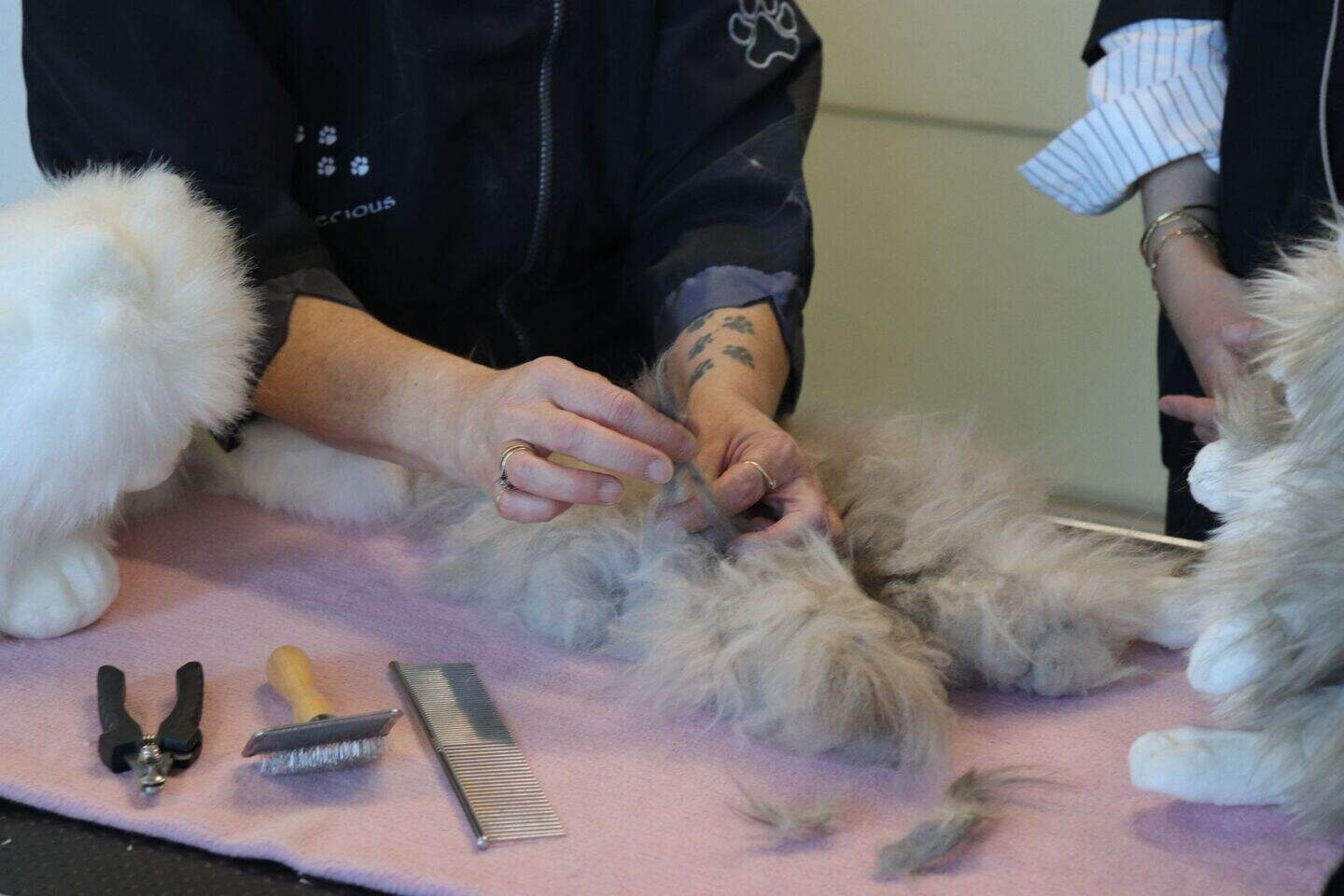
“De Dag van de Ambachten is veel meer dan een jaarlijkse afspraak”, benadrukt minister Eléonore Simonet tot slot. “Het is de viering van de creativiteit en de passie van onze ambachtslieden. Door de deuren te openen van hun ateliers, dragen zij hun knowhow over, zijn zij een bron van inspiratie voor jonge generaties en nemen zij actief deel aan de dynamiek van onze economie. De ambachten steunen is investeren in lokale tewerkstelling en in de economische vitaliteit van onze regio’s.”
